枪！

观察者网 [有理儿有面](javascript:void(0);)

**有理儿有面**

微信号 youli-youmian

功能介绍 你说是不是

2019-12-08[原文](https://mp.weixin.qq.com/s?__biz=Mzg3MjEyMTYyNg==&mid=2247486120&idx=2&sn=26b1a4e5fe61704f5b60ee8c991e6b87&chksm=cef55eddf982d7cbd86a3e191f37db515a6479e4ef9ee7e64d14d040f358aca9e1a7c769f1eb&scene=27#wechat_redirect&cpage=86)

收录于话题

**“修例风波”以来，香港警方查获首把真枪。**

日前，香港警方接到线报，称有极端人士将于今日（12月8日）的游行中开枪射击或嫁祸警员，故于今天凌晨突击全港11处地址。最终港警搜获大量危险性武器，其中果然包括一把半自动手枪、105发子弹。其中，有三个弹夹已经压满子弹。

这也是“修例风波”以来，香港警方查获的首把真枪。香港警方称，将密切调查此枪来源。

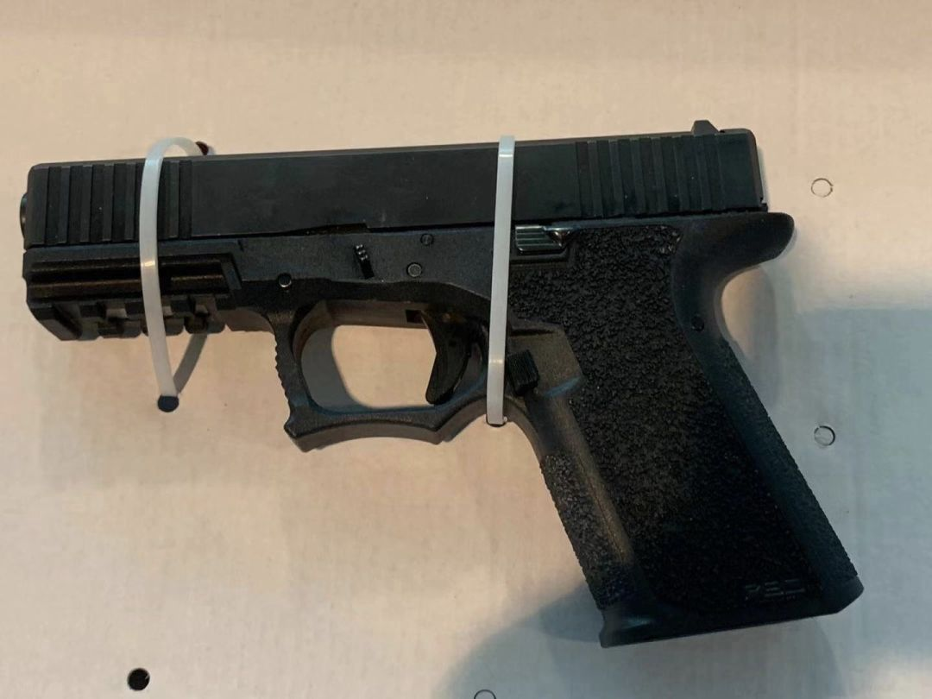

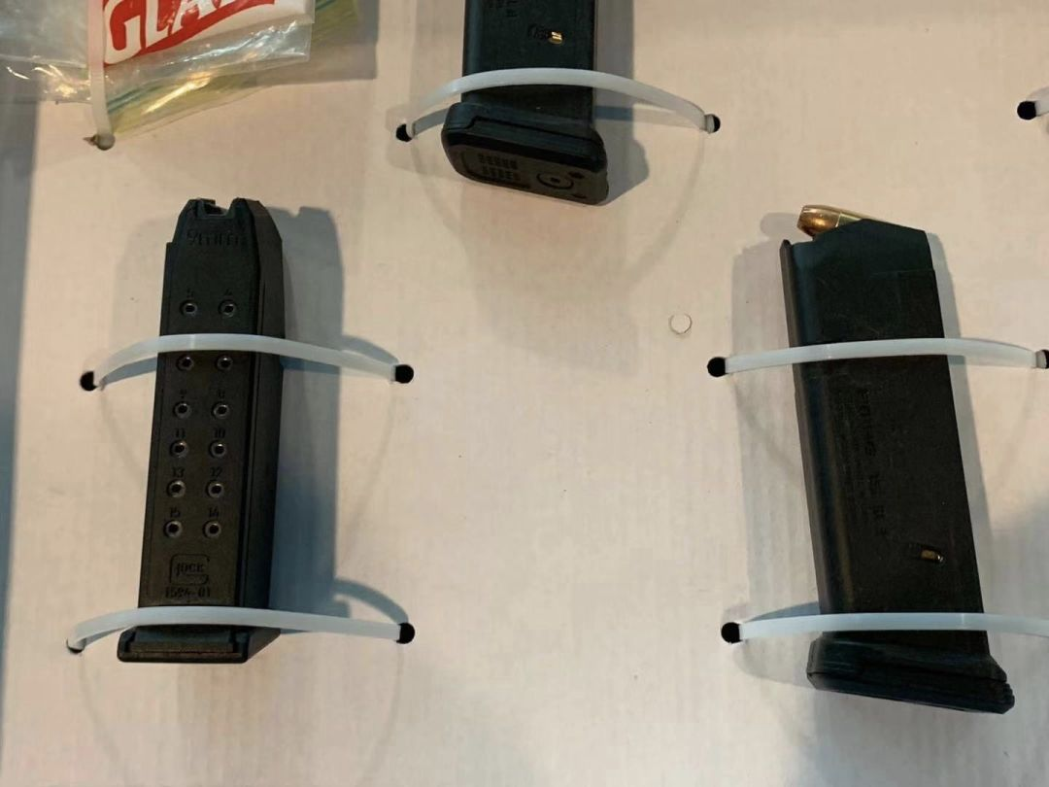

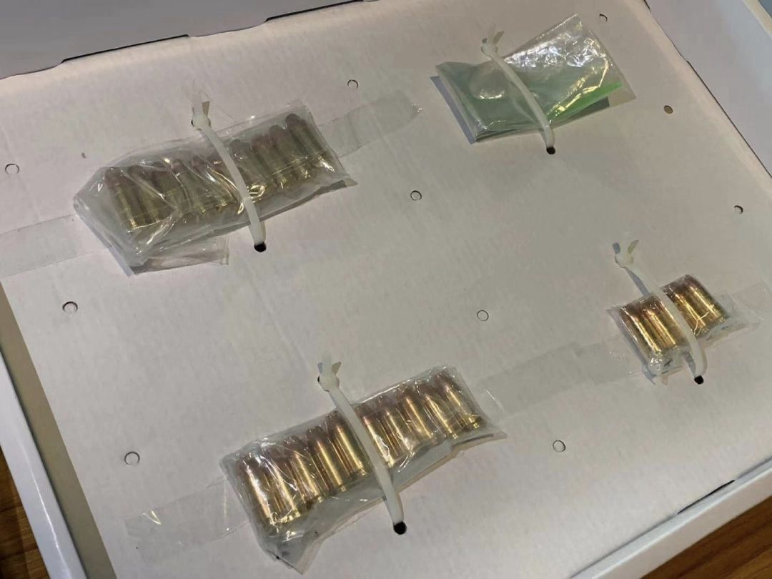

被缴获的真枪和弹夹（图自香港警队）

香港TVB电视台12月8日报道称，港警有组织罪案及三合会调查科75名警员，今天凌晨（8日）根据线报，突击搜查全港11个地址，捣破一个犯罪团伙。该团伙于10月20日在旺角非法集结中，曾使用汽油弹攻击旺角警署。

有组织罪案及三合会调查科高级警司李桂华表示，**香港警队早前收到线报，**“（此团伙）计划在今天的集会游行中，使用枪械制造混乱，**手段包括射击警员，或者嫁祸警员伤及路人”。**

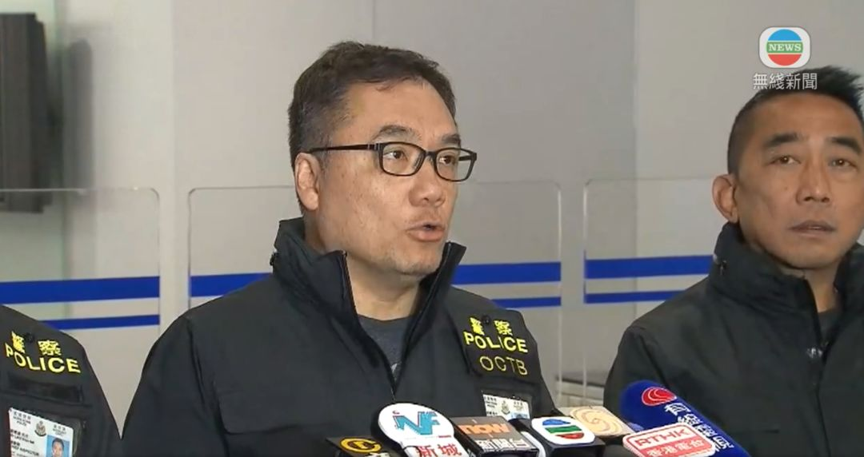

李桂华 图自TVB视频

结果，港警在搜查湾仔一个集合点时，**果然搜获一把9mm半自动格洛克手枪、以及105发子弹。港警表示，这把手枪性能良好，4个弹匣其中3个已经压满子弹。**

此外，港警还缴获3把军刀、9支伸缩警棍、大量爆竹、护甲片、防弹衣等管制物品。今天的行动中，总计有11人被捕，年龄介于20至63岁之间。

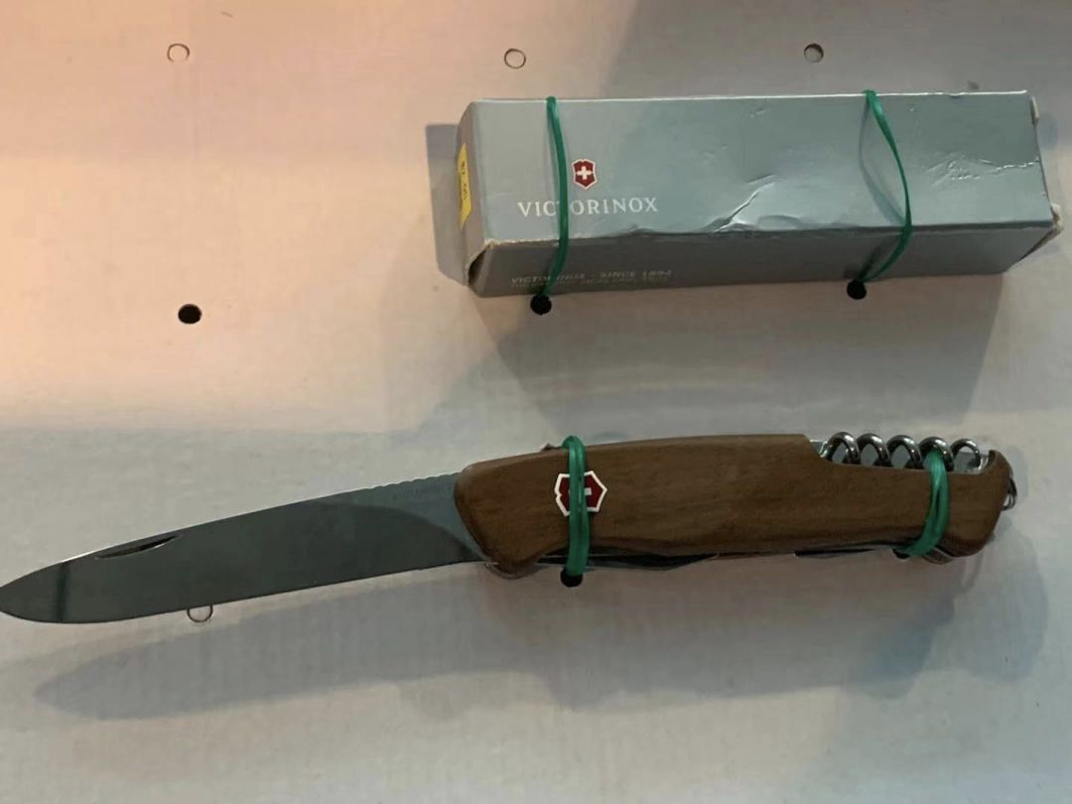

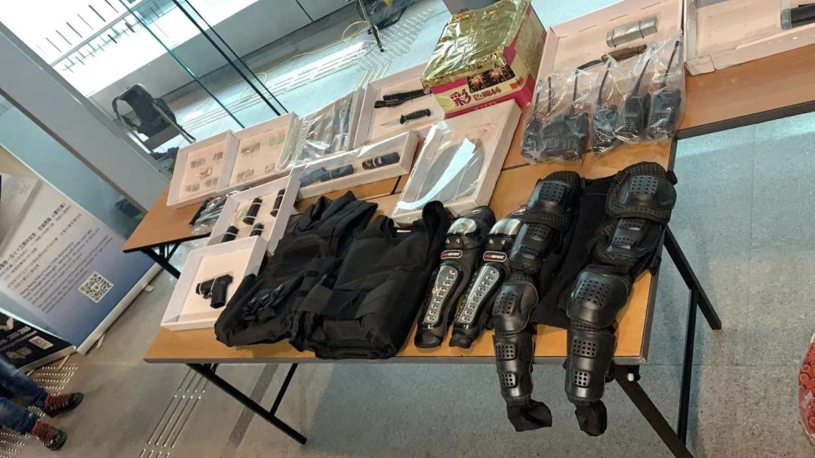

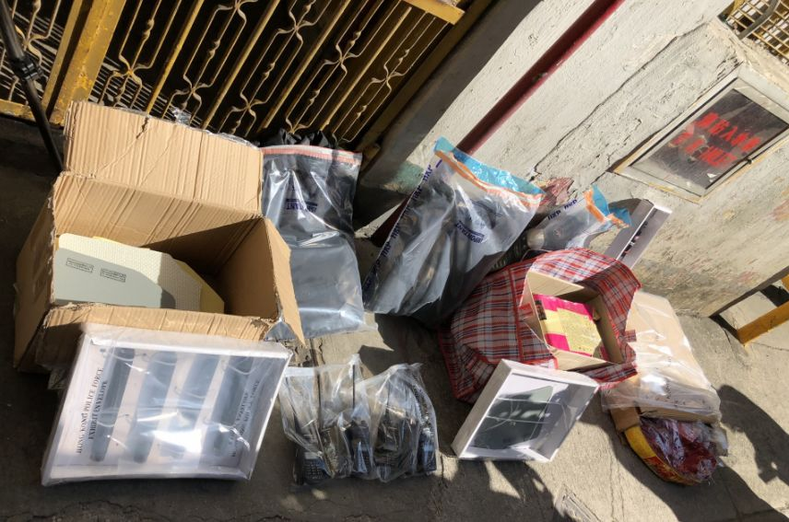

被缴获的管制物品（图自港媒）

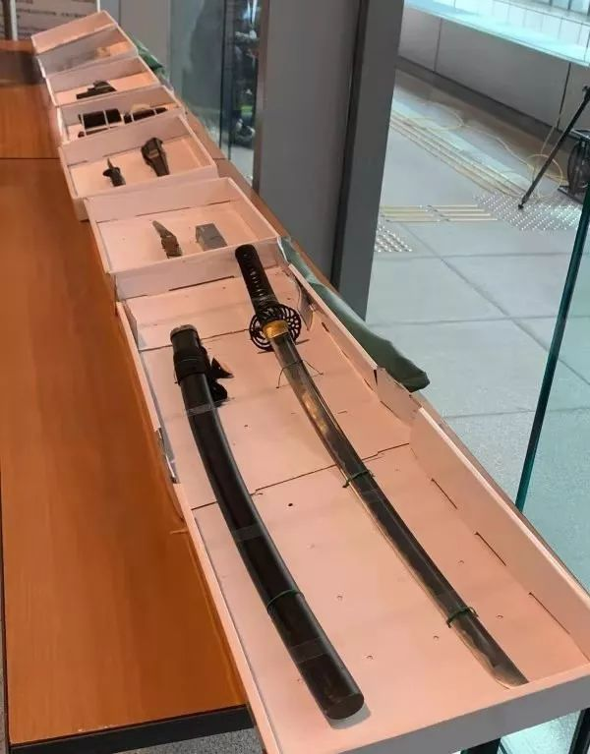

港警陈列被缴获的武士刀（图自社交媒体）

李桂华介绍，这是“乱港示威游行”以来，香港警察首次缴获真枪，所以非常紧张。这把真枪的来源，将会是香港警队日后密切调查的重点之一。

他强调，这把手枪并非香港警队使用规格。记者会现场有人提问，作案人员此番是否企图嫁祸香港便衣警察时，李桂华说道，“现在不敢多讲。”

港警“一哥”、香港警务处处长邓炳强日前在北京会见中共中央政治局委员、中央政法委书记郭声琨。后者表示，“修例风波”以来，面对持续发生的激进暴力犯罪活动，香港警方在行政长官领导下，依法履职，严正执法，为遏制犯罪、维护法治做了大量有效工作。止暴制乱、恢复秩序是香港当前最紧迫的任务。希望香港警方紧紧围绕这一任务，坚定信心，继续严厉打击暴力犯罪活动，保护市民的生命财产安全。我们将坚决贯彻“一国两制”方针，严格依照宪法和基本法办事，坚定支持香港警方严正执法，全力支持香港警方为尽快恢复社会秩序不懈努力。

邓炳强表示，将带领香港警队全力做好止暴制乱各项工作，以实际行动维护香港治安和国家安全。

**来源：观察者网**

### 精选留言

用户设置不下载评论